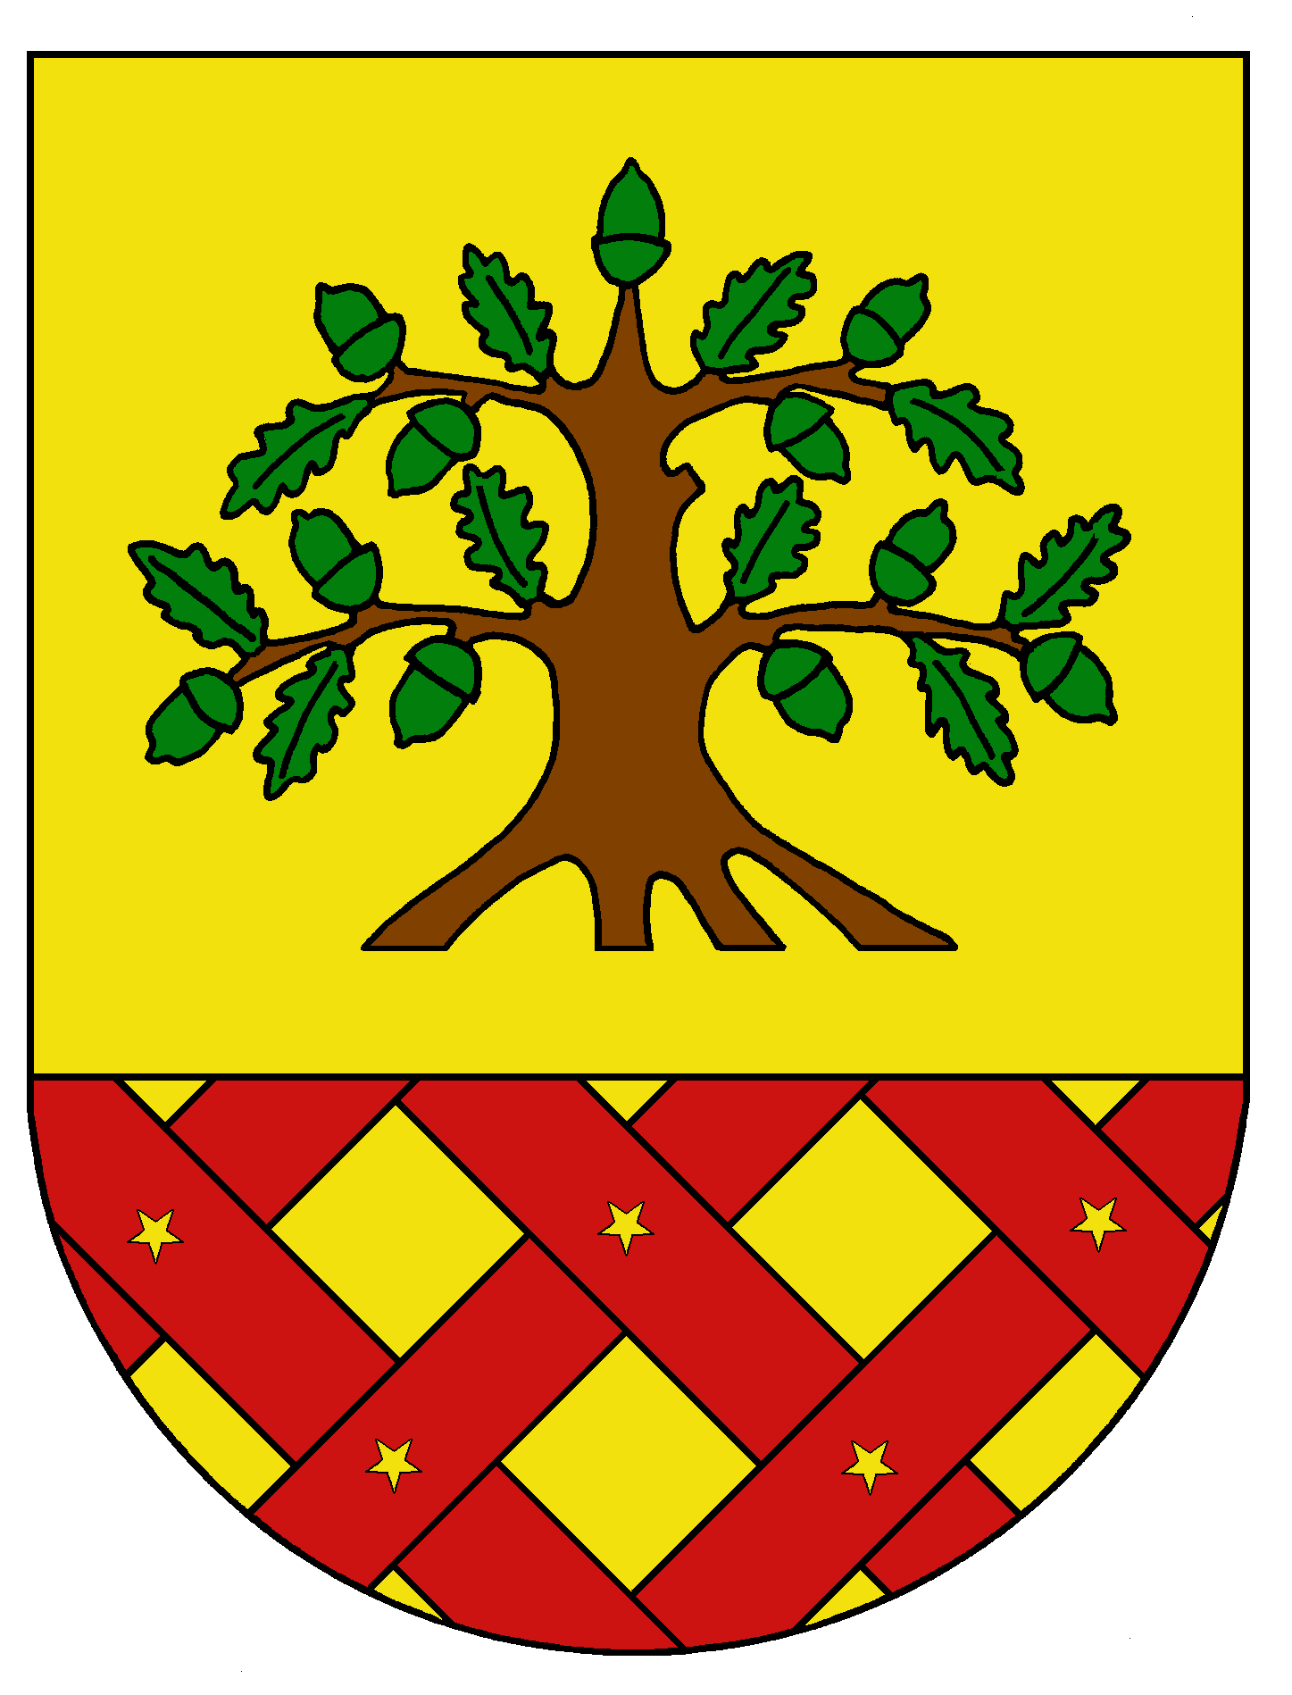
Obec Dobrochov
Dobrochov 43, 798 07 Brodek u Prostějova
------------------------------------------------------------------------------------

Pozvánka

na 30. zasedání zastupitelstva obce Dobrochov

Starosta obce Dobrochov v souladu se Zák. 128/2000 Sb., o obcích (obecní zřízení) svolává 30. zasedání zastupitelstva obce na den 29. srpna 2022 v 17.30 hod v zasedací místnosti OÚ s tímto programem:

- Zahájení
- Schválení darovací smlouvy č. 2022/03296/OSR/DSM
- Usnesení a závěr

Miloslav Kříž
starosta obce

Vyvěšeno dne: 18.8.2022
Sňato dne: 29.8.2022

